Våra värdefulla kulturmiljöer förvanskas och försvinner
Historielösa och okunniga tjänstepersoner och politiker tillåter hela tiden nya exploateringar att ”rita om” unika kulturmiljöer runt om i Sverige. Det skriver Karin Ericsson och Gunnel Lindh, som vill se en nationell satsning på en långsiktigt hållbar utveckling där kulturarvet tas tillvara.
Publicerad: 28 januari 2021, 19:00
Det här är opinionsmaterial
Åsikterna som uttrycks här står skribenten/skribenterna för.
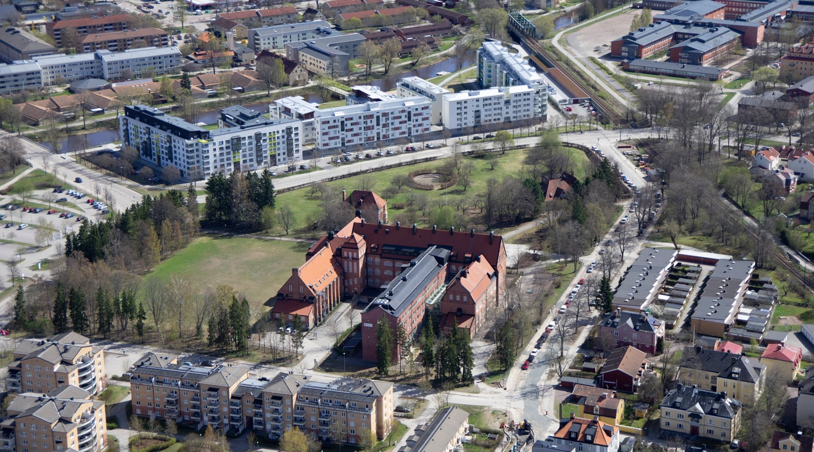
”Politikers okunnighet och brist på känsla för den kulturhistoriska helhetsmiljön som Seminarieanläggningen med sina fyra hektar i Uppsala utgör är slående,” skriver Karin Ericsson och Gunnel Lindh.
Foto: Pereric Öberg/Aerobilder

Ämnen i artikeln:
KulturarvSamhällsbyggnadArkitekturBostäder
Vem skulle ha mage att måla dit en baddräkt på Anders Zorns tavlor med nakna badande kvinnor? Ingen förmodligen, men det händer ändå hela tiden i våra värdefulla kulturhistoriska miljöer. Historielösa och okunniga tjänstepersoner och politiker tillåter hela tiden nya exploateringar att ”rita om” unika kulturmiljöer runt om i Sverige.
I Uppsala är kvarteret Seminariet ett typiskt exempel på denna klåfingrighet. Där tillåts nybyggnation av 110 bostäder i ett känsligt kulturmiljöområde. Politikers okunnighet och brist på känsla för den kulturhistoriska helhetsmiljön som Seminarieanläggningen med sina fyra hektar i Uppsala utgör är slående. Inte heller länsstyrelsen i Uppsala län står upp för den kulturhistoriska miljön som är av riksintresse.
Seminarieanläggningen i Uppsala i kvarteret Seminariet är den enda bevarade i Sverige som finns kvar i sin helhet utifrån den ursprungliga utformningen. De ideal om egen odling/lära om växter i en genomtänkt trädgårdsanläggning, god hälsa med gymnastikhall och fotbollsplan, som präglat utbildningen är fortfarande bevarade och väl synliga.
Mot norr anlades en läplantering med granar och lövträd vars syfte var att skydda trädgården mot nordanvinden. I nuvarande detaljplaneförslag försvinner denna skog av ca 110 träd och ersätts av 110 bostäder.
Kvarteret Seminariet är av nationellt intresse och borde i stället bevaras och utvecklas i sin helhet. Denna värdefulla symbol för folkskolans betydelse som bidragit till utvecklingen av det välfärdssamhälle som Sverige blivit.
I liknelsen med Anders Zorns målningar har majoriteten politiker i Uppsala i och med antagandet av detaljplanen tillåtit att de nakna badande kvinnorna i Zorn-målningarna försetts med baddräkt och badboll i händerna. Vem skulle tillåta detta brott mot konstnärens verk? Kommunmedborgare och föreningar har uttryckligen protesterat mot detta och tidigare detaljplaneförslag. Överklagan till Mark-och miljödomstolen samt Mark- och miljööverdomstolen skickades in vid det tillfället, och det ledde då till ett upphävande av detaljplanen.
Ändå fortsätter kommunen med detaljplanearbete med ett nytt bebyggelsealternativ på exploatörens initiativ.
Vi är övertygade om att dessa erfarenheter delas av fler försvarare av kulturmiljöer i vårt land. Planmonopolet tas inte på allvar av våra kommunpolitiker. De följer enligt vår mening inte plan-och bygglagens paradparagraf: ”Bestämmelserna syftar till att, med hänsyn till den enskilda människans frihet, främja en samhällsutveckling med jämlika och goda sociala levnadsförhållanden och en god och långsiktigt hållbar livsmiljö för människorna i dagens samhälle och för kommande generationer”.
Dessutom har kommunen i fallet Seminariet inte beaktat förvanskningsförbudet enligt plan-och bygglagen kapitel 3 paragraf 12: En byggnad eller bebyggelseområde som är särskilt värdefull från historisk, kulturhistorisk, miljömässig eller konstnärlig synpunkt får inte förvanskas. Även detta tror vi sker runt om i våra städer/bygder.
I Dagens samhälle 2020-02-06 kunde vi läsa en perspektivartikel från ”Upprop kulturarv” om att hotet mot våra kulturmiljöer är utbrett i hela landet. I ”Upprop kulturarv” har tio organisationer gått samman för att uppmana ansvariga att leva upp till det arkitekturpolitiska målet att ta tillvara och utveckla kulturhistoriska värden samt att se till det nationella kvalitetsmålet ”God bebyggd miljö”.
Precis som i perspektivartikeln uppmanar även vi till en nationell satsning för en långsiktigt hållbar utveckling där kulturarvet tas tillvara enligt följande:
￭ Följ lagstiftningen till skydd för kulturarvet.
￭ Stoppa rivningar av kulturhistoriskt värdefulla byggnader.
￭ Hindra förvanskningen av kulturhistoriskt värdefulla miljöer.
￭ Tillför resurser till kulturarvet för bevarande och tillgänglighet.
￭ Utveckla metoder för att tillvarata kulturarvet i plan-och byggprocesser.
Karin Ericsson, f.d. ledamot i Uppsala kommuns Plan-och byggnadsnämnd
Gunnel Lindh, ordförande i Seminarieparkens vänner

